1. **Instala el módulo de plan general contable español** y haz las configuraciones iniciales necesarias para su funcionamiento (información de compañía, cuenta bancaria, diseño de factura y crear factura). A continuación vas a crear una factura, registra su pago y adjuntar una foto del pdf de la factura generada. ***Si por una casual****, la instalación de alguno de los módulos de la semana pasada te hubiera obligado ya a hacer esta configuración, puedes unicamente adjuntar el proceso de creación de una factura.*

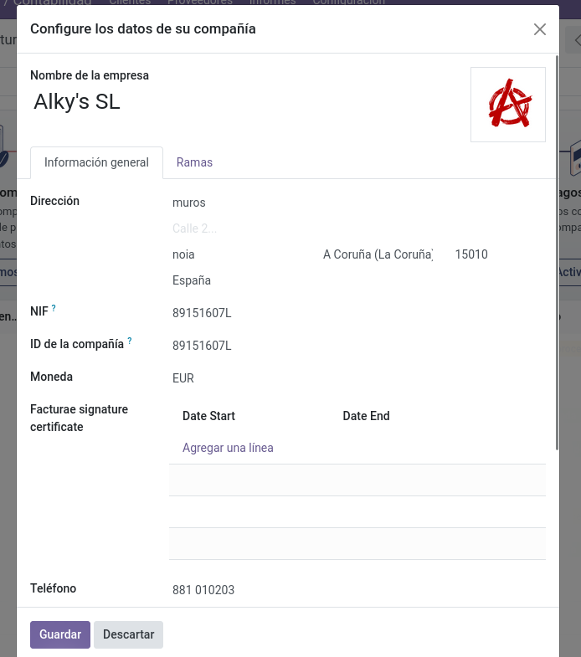

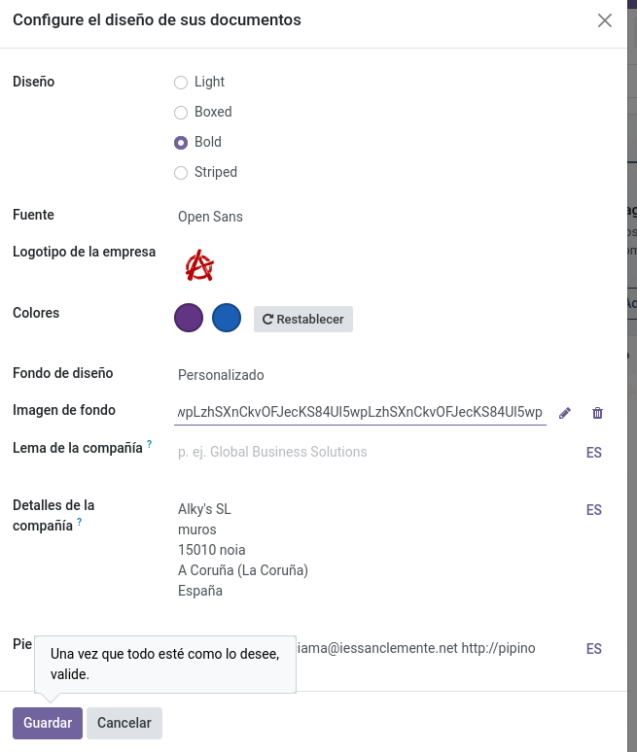

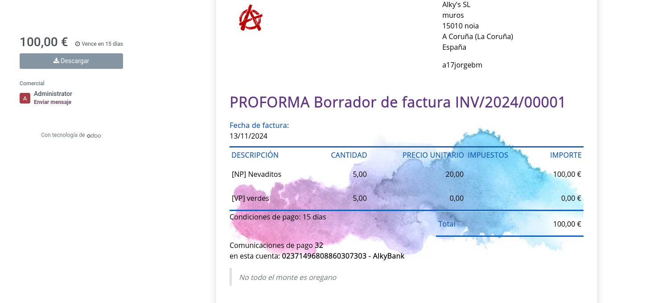

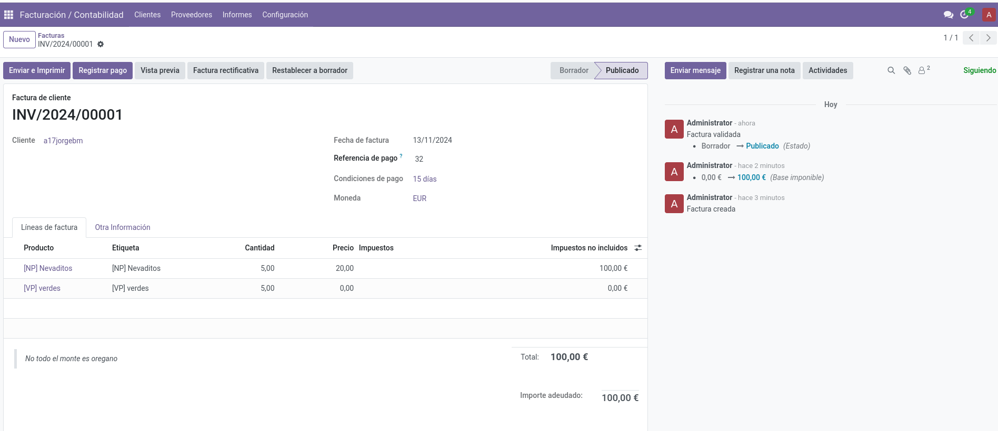

1. **Instalación del módulo de Actividades pendientes**. En este módulo se van a tener que crear tres actividades, serán *categoría A, categoría B y categoría C*. Dentro de cada categoría vamos a tener que **crear una nota**(datos a  tu elección) y **añadirle una nueva actividad**a planificar (a tu elección).

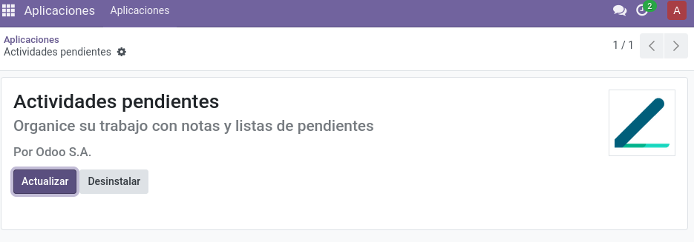

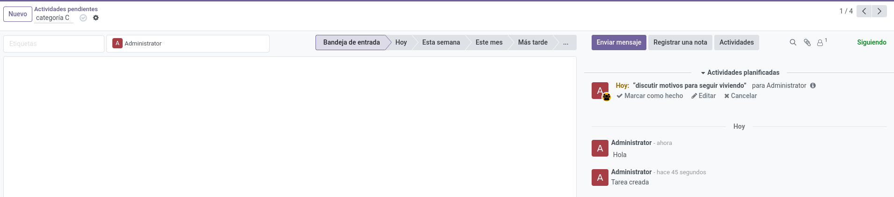

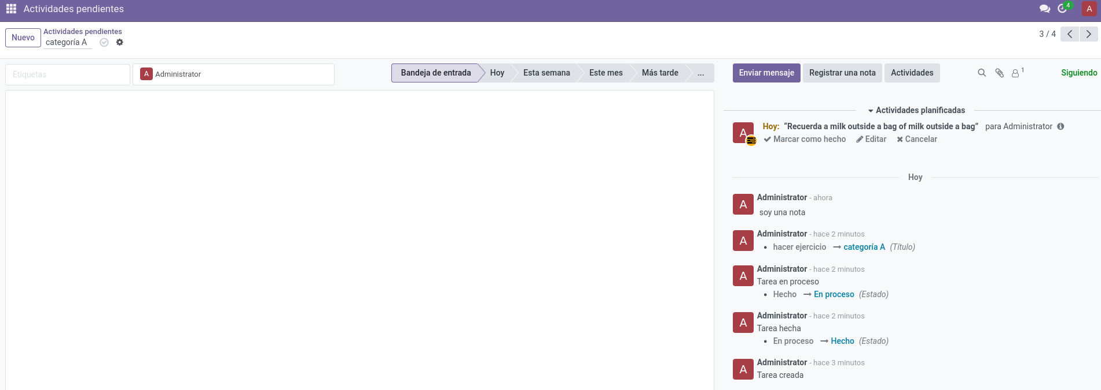

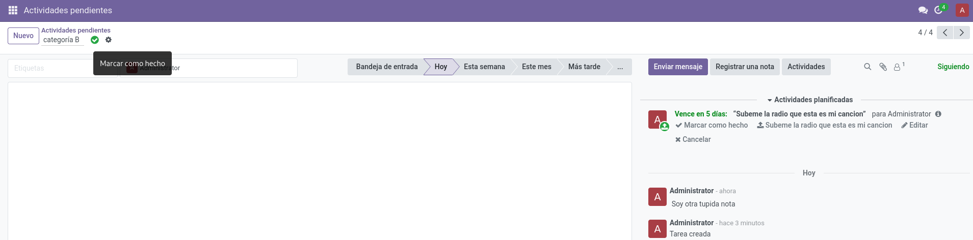

1. **Instala el módulo de flota**. En este módulo vas a tener que crear cuatro estados de vehículos, registrados (ya existente en el módulo una vez instalado), r*egistrados, vehículos A, vehículos B y vehículos C*. Dentro de cada una de estas categorías vamos a tener que crear un vehículo concreto.

* En **vehículos A vamos a registrar un Audi A1**. Es necesario que se cubran algunos datos de la parte de *información fiscal, modelo y se añada una nota sobre este vehículo*.
* En **vehículos B vamos a registrar un Audi A4**. Este vehículo inicialmente va a tener*30000 km*, a continuación vamos a *acudir a Flota/Odómetros y vamos a añadir un nuevo kilometraje para una fecha posterior.*
* En **vehículos C vamos a registrar un  vehículo nuevo** de una **compañía añadida por nosotros** mismos a libre elección de cada uno.

